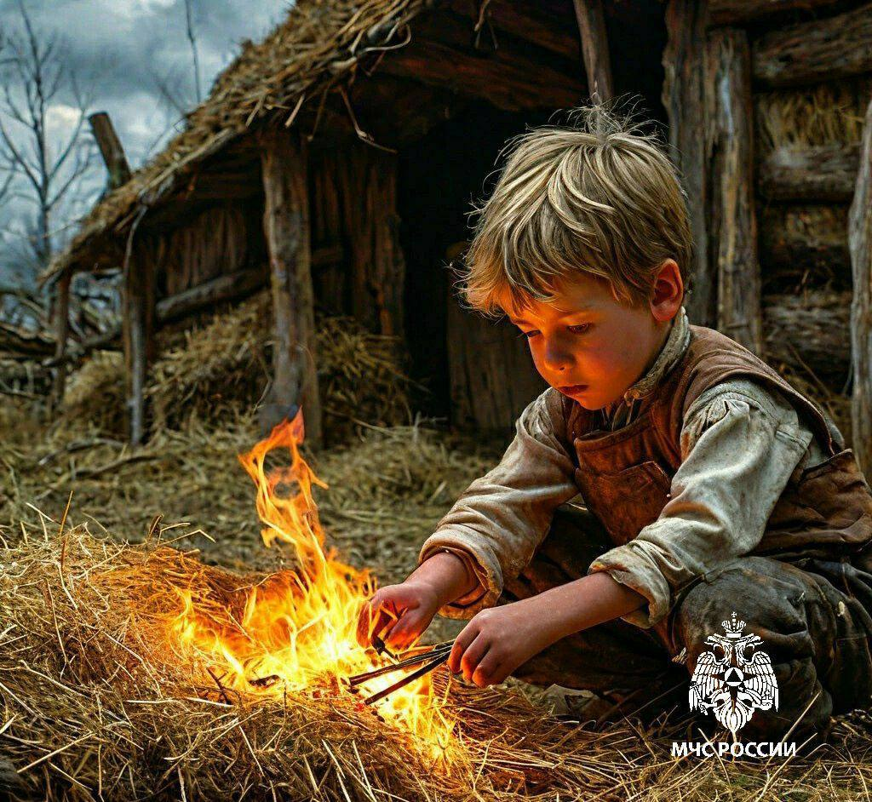

**Детская шалость с огнем – причина пожаров!**   
  
Каждый год десятки пожаров происходят из-за детской шалости с огнем. Спички, зажигалки и свечи часто становятся для детей игрушками, но могут привести к трагедии.

 Почему это опасно?

- Дети не понимают, что огонь – это не игрушка.

- Легкое любопытство может стать причиной пожара.

- Даже небольшой огонь может быстро стать причиной трагедии.

 Как предотвратить беду?

 Уберите все опасные предметы в недоступные для детей места.

 Объясните ребенку, что огонь может причинить боль.

 Научите, что делать при пожаре: звонить по 112 или 101, как покинуть дом.

 Постоянно напоминайте о правилах безопасности.

 **Помните: детская шалость с огнем – реальная угроза. Заботьтесь о безопасности!**